[**第一篇： 服务的注册与发现（Eureka）**](http://blog.csdn.net/forezp/article/details/69696915)

参考：<http://blog.csdn.net/forezp/article/details/69696915>

转载请标明出处：   
<http://blog.csdn.net/forezp/article/details/69696915>   
本文出自[方志朋的博客](http://blog.csdn.net/forezp)

一、spring cloud简介

spring cloud 为开发人员提供了快速构建分布式系统的一些工具，包括配置管理、服务发现、断路器、路由、微代理、事件总线、全局锁、决策竞选、分布式会话等等。它运行环境简单，可以在开发人员的电脑上跑。另外说明spring cloud是基于springboot的，所以需要开发者对springboot有一定的了解，如果不了解的话可以看这篇文章：[2小时学会springboot](http://blog.csdn.net/forezp/article/details/61472783)。另外对于“微服务架构” 不了解的话，可以通过搜索引擎搜索“微服务架构”了解下。

二、创建服务注册中心

在这里，我们需要用到的组件是Spring Cloud Netflix的Eureka ,eureka是一个服务注册和发现模块。

**2.1 首先创建一个maven主工程。**

**2.2 然后创建2个**module**工程:**一个module工程作为服务注册中心，即Eureka Server,另一个作为Eureka Client。

下面以创建server为例子，详细说明创建过程：

右键工程->创建model-> 选择spring initialir 如下图：

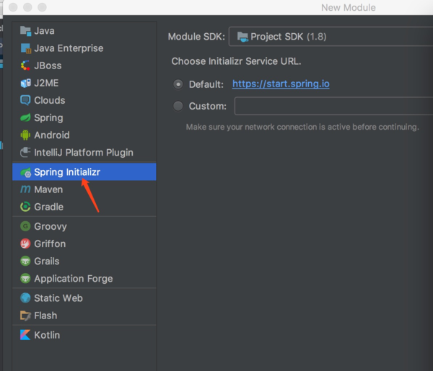

下一步->选择cloud discovery->eureka server ,然后一直下一步就行了。

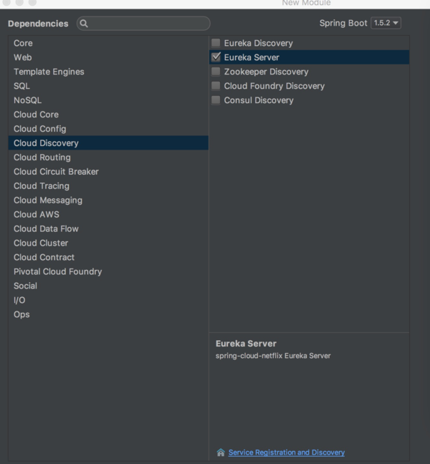

创建完后的工程的pom.xml文件如下：

<?xml version="1.0" encoding="UTF-8"?>

<project xmlns="http://maven.apache.org/POM/4.0.0" xmlns:xsi="http://www.w3.org/2001/XMLSchema-instance"

xsi:schemaLocation="http://maven.apache.org/POM/4.0.0 http://maven.apache.org/xsd/maven-4.0.0.xsd">

<modelVersion>4.0.0</modelVersion>

<groupId>com.forezp</groupId>

<artifactId>eurekaserver</artifactId>

<version>0.0.1-SNAPSHOT</version>

<packaging>jar</packaging>

<name>eurekaserver</name>

<description>Demo project for Spring Boot</description>

<parent>

<groupId>org.springframework.boot</groupId>

<artifactId>spring-boot-starter-parent</artifactId>

<version>1.5.2.RELEASE</version>

<relativePath/> <!-- lookup parent from repository -->

</parent>

<properties>

<project.build.sourceEncoding>UTF-8</project.build.sourceEncoding>

<project.reporting.outputEncoding>UTF-8</project.reporting.outputEncoding>

<java.version>1.8</java.version>

</properties>

<dependencies>

<!--eureka server -->

<dependency>

<groupId>org.springframework.cloud</groupId>

<artifactId>spring-cloud-starter-eureka-server</artifactId>

</dependency>

<!-- spring boot test-->

<dependency>

<groupId>org.springframework.boot</groupId>

<artifactId>spring-boot-starter-test</artifactId>

<scope>test</scope>

</dependency>

</dependencies>

<dependencyManagement>

<dependencies>

<dependency>

<groupId>org.springframework.cloud</groupId>

<artifactId>spring-cloud-dependencies</artifactId>

<version>Dalston.RC1</version>

<type>pom</type>

<scope>import</scope>

</dependency>

</dependencies>

</dependencyManagement>

<build>

<plugins>

<plugin>

<groupId>org.springframework.boot</groupId>

<artifactId>spring-boot-maven-plugin</artifactId>

</plugin>

</plugins>

</build>

<repositories>

<repository>

<id>spring-milestones</id>

<name>Spring Milestones</name>

<url>https://repo.spring.io/milestone</url>

<snapshots>

<enabled>false</enabled>

</snapshots>

</repository>

</repositories>

</project>

**2.3 启动一个服务注册中心**，只需要一个注解@EnableEurekaServer，这个注解需要在springboot工程的启动application类上加：

@EnableEurekaServer

@SpringBootApplication

public class EurekaserverApplication {

public static void main(String[] args) {

SpringApplication.run(EurekaserverApplication.class, args);

}

}

**2.4 **eureka是一个高可用的组件，它没有后端缓存，每一个实例注册之后需要向注册中心发送心跳（因此可以在内存中完成），在默认情况下erureka server也是一个eureka client ,必须要指定一个 server。eureka server的配置文件appication.yml：

server:

port: 8761

eureka:

instance:

hostname: localhost

client:

registerWithEureka: false

fetchRegistry: false

serviceUrl:

defaultZone: http://${eureka.instance.hostname}:${server.port}/eureka/

通过eureka.client.registerWithEureka：false和fetchRegistry：false来表明自己是一个eureka server.

**2.5** eureka server 是有界面的，启动工程,打开浏览器访问：   
[http://localhost:8761](http://localhost:8761/) ,界面如下：

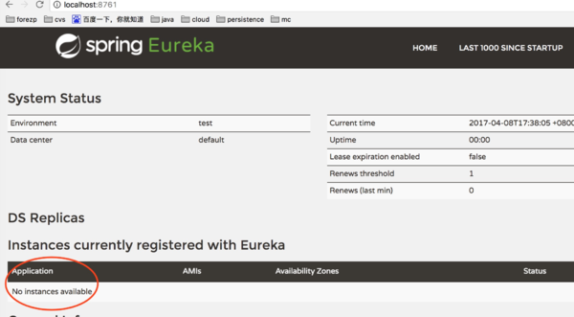

No application available 没有服务被发现 ……^_^   
因为没有注册服务当然不可能有服务被发现了。

三、创建一个服务提供者 (eureka client)

当client向server注册时，它会提供一些元数据，例如主机和端口，URL，主页等。Eureka server 从每个client实例接收心跳消息。 如果心跳超时，则通常将该实例从注册server中删除。

创建过程同server类似,创建完pom.xml如下：

<?xml version="1.0" encoding="UTF-8"?>

<project xmlns="http://maven.apache.org/POM/4.0.0" xmlns:xsi="http://www.w3.org/2001/XMLSchema-instance"

xsi:schemaLocation="http://maven.apache.org/POM/4.0.0 http://maven.apache.org/xsd/maven-4.0.0.xsd">

<modelVersion>4.0.0</modelVersion>

<groupId>com.forezp</groupId>

<artifactId>service-hi</artifactId>

<version>0.0.1-SNAPSHOT</version>

<packaging>jar</packaging>

<name>service-hi</name>

<description>Demo project for Spring Boot</description>

<parent>

<groupId>org.springframework.boot</groupId>

<artifactId>spring-boot-starter-parent</artifactId>

<version>1.5.2.RELEASE</version>

<relativePath/> <!-- lookup parent from repository -->

</parent>

<properties>

<project.build.sourceEncoding>UTF-8</project.build.sourceEncoding>

<project.reporting.outputEncoding>UTF-8</project.reporting.outputEncoding>

<java.version>1.8</java.version>

</properties>

<dependencies>

<dependency>

<groupId>org.springframework.cloud</groupId>

<artifactId>spring-cloud-starter-eureka</artifactId>

</dependency>

<dependency>

<groupId>org.springframework.boot</groupId>

<artifactId>spring-boot-starter-web</artifactId>

</dependency>

<dependency>

<groupId>org.springframework.boot</groupId>

<artifactId>spring-boot-starter-test</artifactId>

<scope>test</scope>

</dependency>

</dependencies>

<dependencyManagement>

<dependencies>

<dependency>

<groupId>org.springframework.cloud</groupId>

<artifactId>spring-cloud-dependencies</artifactId>

<version>Dalston.RC1</version>

<type>pom</type>

<scope>import</scope>

</dependency>

</dependencies>

</dependencyManagement>

<build>

<plugins>

<plugin>

<groupId>org.springframework.boot</groupId>

<artifactId>spring-boot-maven-plugin</artifactId>

</plugin>

</plugins>

</build>

<repositories>

<repository>

<id>spring-milestones</id>

<name>Spring Milestones</name>

<url>https://repo.spring.io/milestone</url>

<snapshots>

<enabled>false</enabled>

</snapshots>

</repository>

</repositories>

</project>

通过注解@EnableEurekaClient 表明自己是一个eurekaclient.

@SpringBootApplication

@EnableEurekaClient

@RestController

public class ServiceHiApplication {

public static void main(String[] args) {

SpringApplication.run(ServiceHiApplication.class, args);

}

@Value("${server.port}")

String port;

@RequestMapping("/hi")

public String home(@RequestParam String name) {

return "hi "+name+",i am from port:" +port;

}

}

仅仅@EnableEurekaClient是不够的，还需要在配置文件中注明自己的服务注册中心的地址，application.yml配置文件如下：

eureka:

client:

serviceUrl:

defaultZone: http://localhost:8761/eureka/

server:

port: 8762

spring:

application:

name: service-hi

需要指明spring.application.name,这个很重要，这在以后的服务与服务之间相互调用一般都是根据这个name 。   
启动工程，打开[http://localhost:8761](http://localhost:8761/) ，即eureka server 的网址：

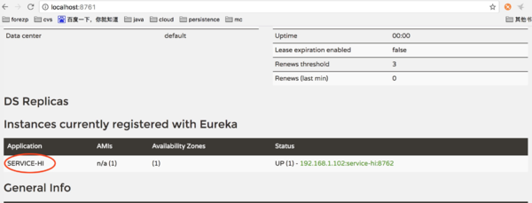

你会发现一个服务已经注册在服务中了，服务名为SERVICE-HI ,端口为8762

这时打开 <http://localhost:8762/hi?name=forezp> ，你会在浏览器上看到 :

hi forezp,i am from port:8762

源码下载：<https://github.com/forezp/SpringCloudLearning/tree/master/chapter1>

四、参考资料

[springcloud eureka server 官方文档](http://projects.spring.io/spring-cloud/spring-cloud.html#spring-cloud-eureka-server)

[springcloud eureka client 官方文档](http://projects.spring.io/spring-cloud/spring-cloud.html#_service_discovery_eureka_clients)

优秀文章推荐：

* [史上最简单的 SpringCloud 教程 | 终章](http://blog.csdn.net/forezp/article/details/70148833)
* [史上最简单的 SpringCloud 教程 | 第一篇: 服务的注册与发现（Eureka）](http://blog.csdn.net/forezp/article/details/69696915)
* [史上最简单的SpringCloud教程 | 第七篇: 高可用的分布式配置中心(Spring Cloud Config)](http://blog.csdn.net/forezp/article/details/70037513)